- Vytvoreni uzivatele `Sudo adduser frydryn`
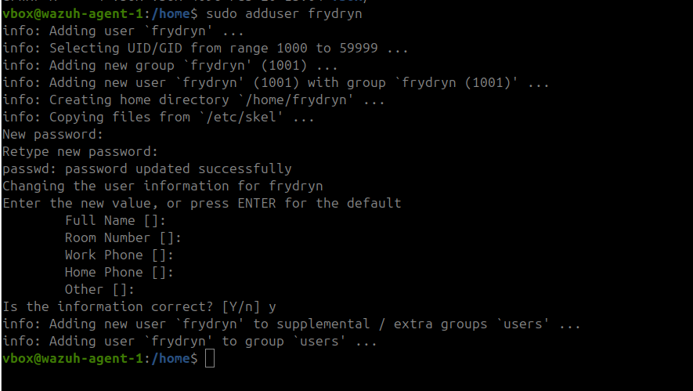
- prepnuti uzivatele `su frydryn`
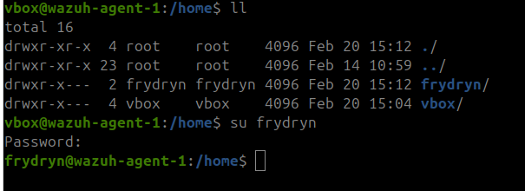
  - tvorba souboru: one-liner
`for i in {1..5}; do; touch text$i; done`
  - uprava prav: `chmod 757 text*; chmod 747 text5`
- tvorba adresare: `mkdir pokus` a zmena prav `chmod -R 744 pokus/`
  - `cp text1 pokus/`
  - `chmod 444 pokus` - slozka je ted read-only
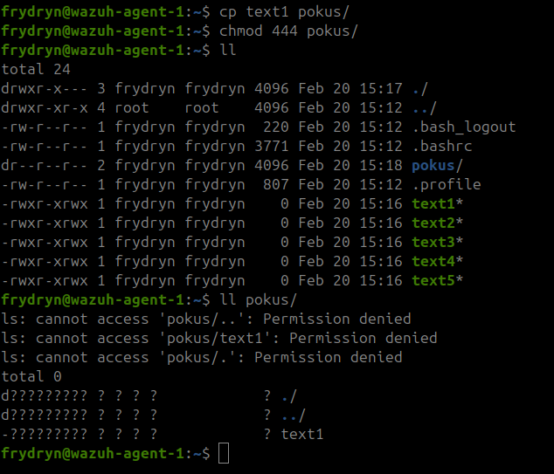
  - vratit “x” muze jen root.
    - Exit – odhlaseni z noveho uctu – tento novy neni v sudoers
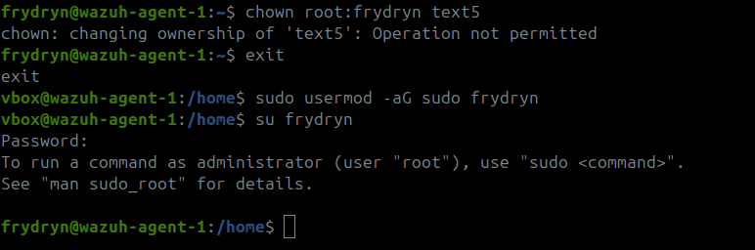
    - `sudo usermod -aG sudo frydryn` prida do skupiny sudo usera frydryn
    - `sudo chmod +x pokus/` uzivatelem “vbox” nebo “frydryn”
- zmena vlastnika: chown root:frydryn text5
- `pwd` vypise absolute path “/home/frydryn/”
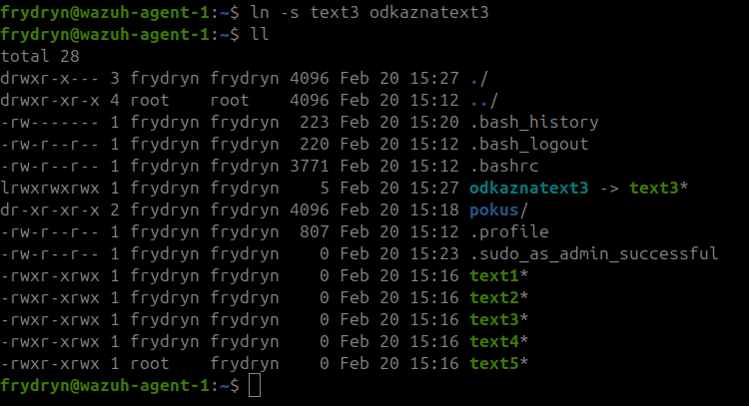
- symbolicky link `ln -s text3 odkaznatext3`
- `cd /etc`
  - Vypsani souboru zacinajicim na “a”: pokud chci pouze soubory, je potreba pouzit “find”
`sudo find -maxdepth 1 -type f -name “a*”
  - vypis souboru zacinajici m a koncici f: `sudo find . -maxdepth 1 -type f -name “m*f” nebo pomoci regex prepinace -re
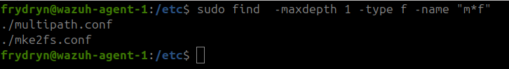
  - zacinaji na m, obsahuje b nebo c, konci na c: pouziju regex:
`sudo find . -maxdepth 1-type f -regex ‘\.\/m.*[bc]+.*f’
zacatek je \.\/ (tecka se musi odescapovat, lomeno take)
m a za nim cokoliv 0 nebo vicekrat
[bc]+ – vyber ze skupiny znaku b,c jednou nebo vicekrat
.*f – cokoliv 0 nebo vicekrat a za tim f
- midnite commander nepouzivam, pridam screen s ssh, ktere jsem mel zapnute
PID je ve druhem slouci vlevo
- kill -9 ukonci proces s vybranym PID
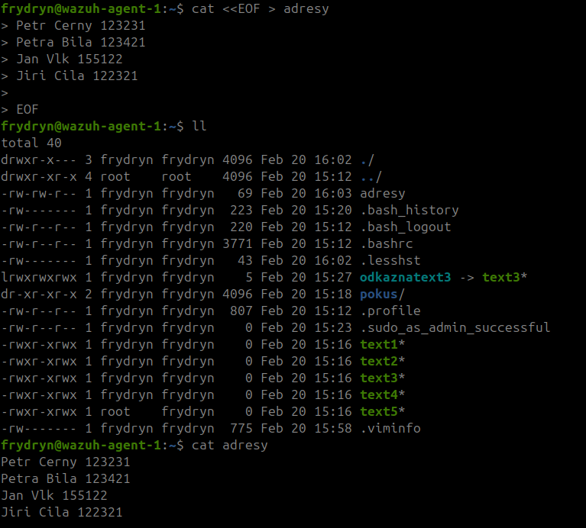
- novy soubor pomoci cat:
`cat <<EOF > adresy` a pisu text. Normalne bych pouzil spis vim
- vypis obsahu souboru: `cat adresy`
- Radky obsahujici “Petr”: `grep Petr adresy`
- obsahuji Petr Cerny: `grep “Petr Cerny” adresy`
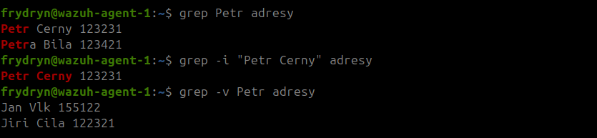
- Neobsahuji “Petr”: `grep -v “Petr” adresy` (-v je inverze)
- Obashuju “J” a neobsahuji “V”: `grep J adresy | grep -v V
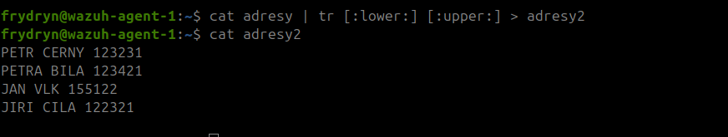
- Vse uppercase: `cat adresy |tr [:lower:] [:upper:] > adresy2

